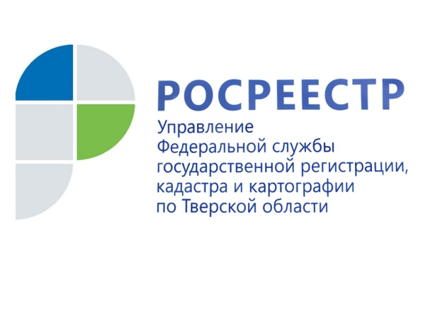 ПРЕСС-РЕЛИЗ

В Тверской области с начала года Росреестром обследовано более ста геодезических пунктов

27 декабря 2019 года – С начала 2019 года специалисты Управления Росреестра по Тверской области обследовали 117 пунктов государственной геодезической сети (ГГС), расположенные на территории региона. 66 из них сохранились полностью, 9 уничтожены (не найдены), у 42 уничтожены наружные знаки (пирамиды), 108 пунктов остались с сохранёнными центрами.

Заместитель начальника отдела государственного земельного надзора, геодезии и картографии Управления Росреестра по Тверской области Ирина Бельская: «Работы по обследованию пунктов ГГС в тверском регионе ведутся с 2015 года. Кроме того, в целях обеспечения сохранности пунктов государственной геодезической, а также нивелирной сети устанавливаются охранные зоны. Решение об установлении охранных зон принимает Управление. С 2017 года по настоящее время Управлением Росреестра по Тверской области установлены охранные зоны 1842 пунктов государственных геодезической и нивелирной сетей. Данная работа будет продолжена, в том числе и для пунктов, находящихся в стенах зданий».

Пункты государственной геодезической сети охраняются государством. Однако, обязанности по их сохранности возложены на собственников земельных участков, на которых они расположены. Так, например, в пределах границ охранных зон пунктов запрещается использование земельных участков для осуществления видов деятельности, приводящих к повреждению или уничтожению пунктов, нарушению неизменности местоположения их центров. В случае обнаружения повреждений геопунктов, их утраты специалисты Росреестра уполномочены привлечь нарушителей-собственников к административной ответственности.

Правообладателям земельных участков, в чьих границах находятся геопункты, направляются письма с предостережением от совершения подобного рода административных правонарушений. Кроме того, собственники таких земельных участков должны знать, что они не могут ограничивать доступ к пунктам ГГС сотрудникам регионального Управления Росреестра, ответственным за надзор за сохранностью этих пунктов, а также всем специалистам, использующим пункты ГГС в своей работе (геодезисты, топографы, кадастровые инженеры).

О Росреестре
Федеральная служба государственной регистрации, кадастра и картографии (Росреестр) является федеральным органом исполнительной власти, осуществляющим функции по государственной регистрации прав на недвижимое имущество и сделок с ним, по оказанию государственных услуг в сфере ведения государственного кадастра недвижимости, проведению государственного кадастрового учета недвижимого имущества, землеустройства, государственного мониторинга земель, навигационного обеспечения транспортного комплекса, а также функции по государственной кадастровой оценке, федеральному государственному надзору в области геодезии и картографии, государственному земельному надзору, надзору за деятельностью саморегулируемых организаций оценщиков, контролю деятельности саморегулируемых организаций арбитражных управляющих. Подведомственными учреждениями Росреестра являются ФГБУ «ФКП Росреестра» и ФГБУ «Центр геодезии, картографии и ИПД».

Контакты для СМИ
Макарова Елена Сергеевна
помощник руководителя
Управления Росреестра по Тверской области

+7 909 268 33 77, (4822) 34 62 24

69_press_rosreestr@mail.ru
www.rosreestr.ru
https://vk.com/rosreestr69
170100, Тверь, Свободный пер., д. 2

